**Phần 9 - cài đặt và quản lý giỏ hàng  
Laravel 8 - Phần 9 - Cài đặt và quản lý giỏ hàng**

18 478 0

[](javascript:;)

[Tùng Nguyễn](https://123docz.net/trang-ca-nhan-2786684-tung-nguyen.htm)

[Gửi tin nhắn](javascript:;)

|

[Báo tài liệu vi phạm](javascript:;)

Thêm vào bộ sưu tập

[TẢI XUỐNG0](javascript:;)5,000₫

* 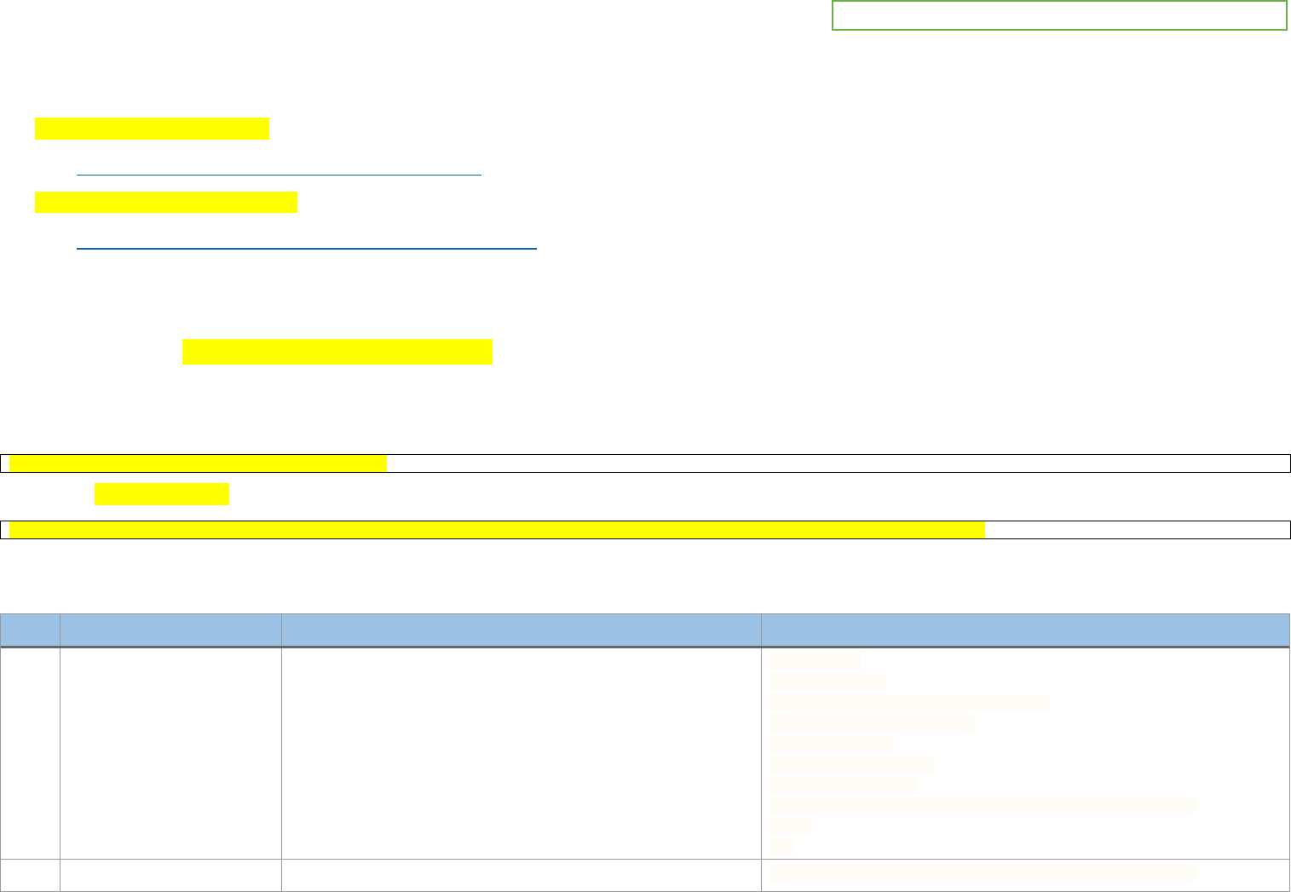

PHẦN 9: CÀI ĐẶT GIỎ HÀNG

Lab 1: Giới thiệu các gói “Shopping cart” cho Laravel.

Gói gloudemans/shoppingcart chỉ hỗ trợ cho Laravel 6.x trở xuống.

Liên kết: https://github.com/Crinsane/LaravelShoppingcart

Gói bumbummen99/shoppingcart là một nhánh của gloudemans/shoppingcart, hỗ trợ từ Laravel 7.x trở lên.

Liên kết: https://github.com/bumbummen99/LaravelShoppingcart

Ngoài 2 gói giới thiệu ở trên, có rất nhiều gói khác cũng được đánh giá tốt, các bạn có thể tìm kiếm và sử dụng thử.

Lab 2: Cài đặt gói bumbummen99/shoppingcart

Tiến hành cài đặt và cấu hình theo liên kết ở Lab 1.

Lệnh cài copy từ trang web:

composer require bumbummen99/shoppingcart

Tạo tập tin config/cart.php:

php artisan vendor:publish --provider="Gloudemans\Shoppingcart\ShoppingcartServiceProvider" --tag="config"

Các hàm thường dùng:

STT

Tên hàm

Mô tả

Ví dụ

1

Cart::add()

Thêm sản phẩm vào giỏ.

Lưu ý:

- 5 tham số đầu là cố định.

- Tham số options thứ 6 là 1 mảng tùy ý.

Cart::add([

'id' => 1,

'name' => 'iPhone 69 Pro Max',

'price' => 123000000,

'qty' => 1,

'weight' => 420,

'options' => [

'image' => 'dienthoai/iphone-69-pro-max.jpg'

]

]);

2

Cart::get()

Lấy một sản phẩm trong giỏ.

$rowId = 'da39a3ee5e6b4b0d3255bfef95601890afd80709';

Biên soạn: Nguyễn Hoàng Tùng. Giấy phép CC BY-NC 4.0 Quốc tế.

* 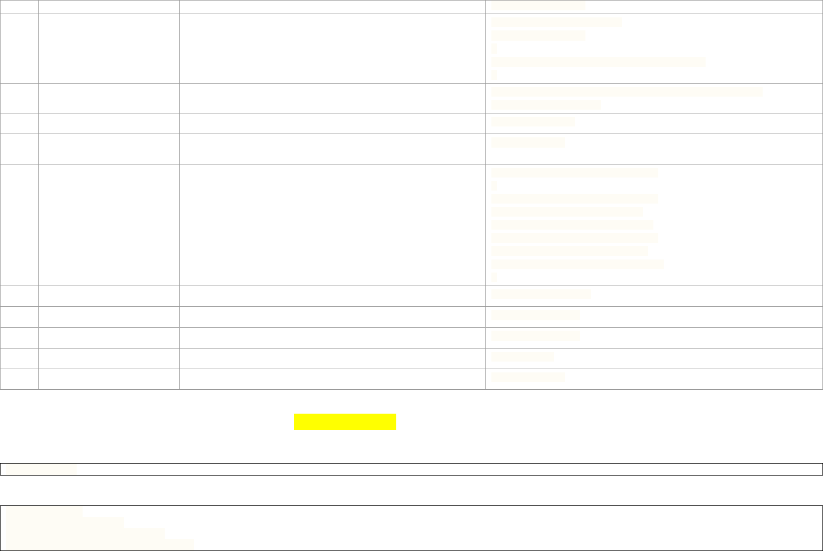

Cart::get($rowId);

3

Cart::update()

Cập nhật sản phẩm trong giỏ.

$row = Cart::get($rowId);

if($row->qty < 10)

{

Cart::update($row_id, $row->qty + 1);

}

4

Cart::remove()

Xóa một sản phẩm trong giỏ

$rowId = 'da39a3ee5e6b4b0d3255bfef95601890afd80709';

Cart::remove($rowId);

5

Cart::destroy()

Xóa toàn bộ giỏ hàng

Cart::destroy();

6

Cart::count()

Đếm số lượng sản phẩm trong giỏ

Cart::count();

7

Cart::content()

Lấy toàn bộ giỏ hàng

foreach(Cart::content() as $row)

{

echo $row->rowId . '<br />';

echo $row->id . '<br />';

echo $row->name . '<br />';

echo $row->price . '<br />';

echo $row->qty . '<br />';

echo $row->weight . '<br />';

}

8

Cart::priceTotal()

Trả về tổng giá gốc của tất cả sản phẩm.

Cart::priceTotal();

9

Cart::discount()

Trả về tổng giảm giá của tất cả sản phẩm.

Cart::discount();

10

Cart::subtotal()

Trả về tổng giá đã trừ đi giảm giá của tất cả sản phẩm.

Cart::subtotal();

11

Cart::tax()

Trả về tổng tiền thuế của tất cả sản phẩm.

Cart::tax();

12

Cart::total()

Trả về tổng giá phải thanh toán (cộng thêm thuế).

Cart::total();

Lab 3: Chỉnh sửa cấu hình giỏ hàng bên trong config/cart.php

Thiết lập phần trăm thuế

'tax' => 10,

Thiết lập định dạng số lẻ thập phân, phân cách thập phân, phân cách hàng ngàn

'format' => [

'decimals' => 0,

'decimal_point' => ',',

'thousand_separator' => '.',

* 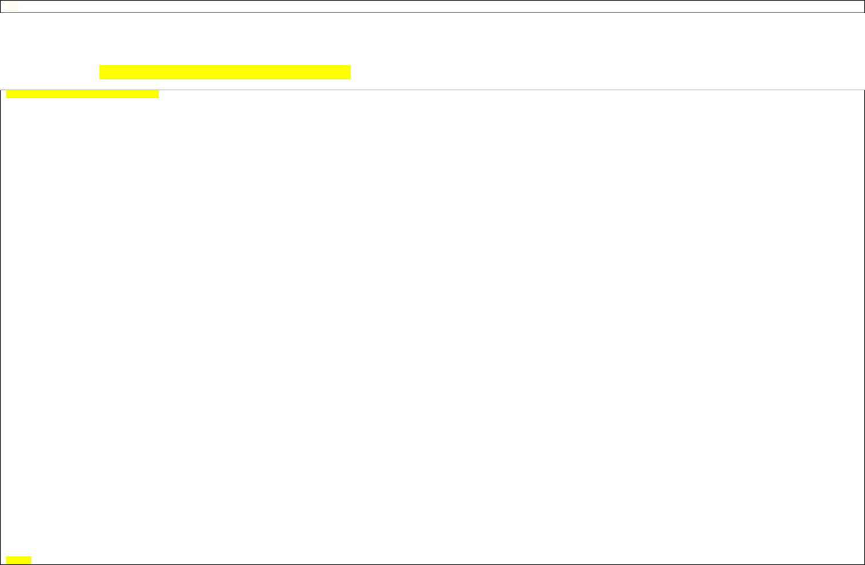

],

Lab 4: Hiển thị sản phẩm ra trang chủ và cập nhật liên kết “Add to cart”

Chỉnh sửa tập tin resources/views/frontend/index.blade.php

<div class="row shop_container list">

@foreach($sanpham as $value)

<div class="col-lg-3 col-md-4 col-6">

<div class="product">

<div class="product_img">

<a href="{{ route('frontend.sanpham.chitiet', ['tenloai_slug' => $value->LoaiSanPham->tenloai_slug, 'tensanpham_slug' => $value->tensanpham_slug]) }}">

<img src="{{ env('APP_URL') . '/storage/app/' . $value->hinhanh }}" />

</a>

<div class="product_action_box">

<ul class="list_none pr_action_btn">

<li class="add-to-cart">

<a href="{{ route('frontend.giohang.them', ['tensanpham_slug' => $value->tensanpham_slug]) }}"><i class="icon-basket-loaded"></i> Thêm vào giỏ hàng</a>

</li>

<li><a href="#" class="popup-ajax"><i class="icon-shuffle"></i></a></li>

<li><a href="#" class="popup-ajax"><i class="icon-magnifier-add"></i></a></li>

<li><a href="#"><i class="icon-heart"></i></a></li>

</ul>

</div>

</div>

<div class="product_info">

<h6 class="product_title">

<a href="{{ route('frontend.sanpham.chitiet', ['tenloai_slug' => $value->LoaiSanPham->tenloai_slug, 'tensanpham_slug' => $value->tensanpham_slug]) }}">{{ $value->tensanpham }}</a>

</h6>

<div class="product_price">

<span class="price">{{ number_format($value->dongia) }}<sup>đ</sup></span>

<del>{{ number_format($value->dongia * 1.1) }}<sup>đ</sup></del>

<div class="on_sale">

<span>Giảm giá 10%</span>

</div>

</div>

<div class="rating_wrap">

<div class="rating">

<div class="product_rate" style="width:80%"></div>

</div>

<span class="rating_num">(100)</span>

</div>

<div class="pr_desc">

<p>Mô tả ngắn gọn về sản phẩm {{ $value->tensanpham }}.</p>

</div>

<div class="pr_switch_wrap">

<div class="product_color_switch">

<span class="active" data-color="#87554B"></span>

<span data-color="#333333"></span>

<span data-color="#DA323F"></span>

</div>

</div>

<div class="list_product_action_box">

<ul class="list_none pr_action_btn">

<li class="add-to-cart">

<a href="{{ route('frontend.giohang.them', ['tensanpham_slug' => $value->tensanpham_slug]) }}"><i class="icon-basket-loaded"></i> Thêm vào giỏ hàng</a>

</li>

<li><a href="#" class="popup-ajax"><i class="icon-shuffle"></i></a></li>

<li><a href="#" class="popup-ajax"><i class="icon-magnifier-add"></i></a></li>

<li><a href="#"><i class="icon-heart"></i></a></li>

</ul>

</div>

</div>

</div>

</div>

@endforeach

</div>

* 

PHẦN 9: CÀI ĐẶT GIỎ HÀNG

Lab 1: Giới thiệu các gói “Shopping cart” cho Laravel.

Gói gloudemans/shoppingcart chỉ hỗ trợ cho Laravel 6.x trở xuống.

Liên kết: https://github.com/Crinsane/LaravelShoppingcart

Gói bumbummen99/shoppingcart là một nhánh của gloudemans/shoppingcart, hỗ trợ từ Laravel 7.x trở lên.

Liên kết: https://github.com/bumbummen99/LaravelShoppingcart

Ngoài 2 gói giới thiệu ở trên, có rất nhiều gói khác cũng được đánh giá tốt, các bạn có thể tìm kiếm và sử dụng thử.

Lab 2: Cài đặt gói bumbummen99/shoppingcart

Tiến hành cài đặt và cấu hình theo liên kết ở Lab 1.

Lệnh cài copy từ trang web:

composer require bumbummen99/shoppingcart

Tạo tập tin config/cart.php:

php artisan vendor:publish --provider="Gloudemans\Shoppingcart\ShoppingcartServiceProvider" --tag="config"

Các hàm thường dùng:

STT

Tên hàm

Mô tả

Ví dụ

1

Cart::add()

Thêm sản phẩm vào giỏ.

Lưu ý:

- 5 tham số đầu là cố định.

- Tham số options thứ 6 là 1 mảng tùy ý.

Cart::add([

'id' => 1,

'name' => 'iPhone 69 Pro Max',

'price' => 123000000,

'qty' => 1,

'weight' => 420,

'options' => [

'image' => 'dienthoai/iphone-69-pro-max.jpg'

]

]);

2

Cart::get()

Lấy một sản phẩm trong giỏ.

$rowId = 'da39a3ee5e6b4b0d3255bfef95601890afd80709';

Biên soạn: Nguyễn Hoàng Tùng. Giấy phép CC BY-NC 4.0 Quốc tế.

[](https://thanhtoanonline.baokim.vn/ve-xe-khach.html)

[](https://thanhtoanonline.baokim.vn/bao-hiem-xe-may.html)

* 

Cart::get($rowId);

3

Cart::update()

Cập nhật sản phẩm trong giỏ.

$row = Cart::get($rowId);

if($row->qty < 10)

{

Cart::update($row_id, $row->qty + 1);

}

4

Cart::remove()

Xóa một sản phẩm trong giỏ

$rowId = 'da39a3ee5e6b4b0d3255bfef95601890afd80709';

Cart::remove($rowId);

5

Cart::destroy()

Xóa toàn bộ giỏ hàng

Cart::destroy();

6

Cart::count()

Đếm số lượng sản phẩm trong giỏ

Cart::count();

7

Cart::content()

Lấy toàn bộ giỏ hàng

foreach(Cart::content() as $row)

{

echo $row->rowId . '<br />';

echo $row->id . '<br />';

echo $row->name . '<br />';

echo $row->price . '<br />';

echo $row->qty . '<br />';

echo $row->weight . '<br />';

}

8

Cart::priceTotal()

Trả về tổng giá gốc của tất cả sản phẩm.

Cart::priceTotal();

9

Cart::discount()

Trả về tổng giảm giá của tất cả sản phẩm.

Cart::discount();

10

Cart::subtotal()

Trả về tổng giá đã trừ đi giảm giá của tất cả sản phẩm.

Cart::subtotal();

11

Cart::tax()

Trả về tổng tiền thuế của tất cả sản phẩm.

Cart::tax();

12

Cart::total()

Trả về tổng giá phải thanh toán (cộng thêm thuế).

Cart::total();

Lab 3: Chỉnh sửa cấu hình giỏ hàng bên trong config/cart.php

Thiết lập phần trăm thuế

'tax' => 10,

Thiết lập định dạng số lẻ thập phân, phân cách thập phân, phân cách hàng ngàn

'format' => [

'decimals' => 0,

'decimal_point' => ',',

'thousand_separator' => '.',

* 

],

Lab 4: Hiển thị sản phẩm ra trang chủ và cập nhật liên kết “Add to cart”

Chỉnh sửa tập tin resources/views/frontend/index.blade.php

<div class="row shop_container list">

@foreach($sanpham as $value)

<div class="col-lg-3 col-md-4 col-6">

<div class="product">

<div class="product_img">

<a href="{{ route('frontend.sanpham.chitiet', ['tenloai_slug' => $value->LoaiSanPham->tenloai_slug, 'tensanpham_slug' => $value->tensanpham_slug]) }}">

<img src="{{ env('APP_URL') . '/storage/app/' . $value->hinhanh }}" />

</a>

<div class="product_action_box">

<ul class="list_none pr_action_btn">

<li class="add-to-cart">

<a href="{{ route('frontend.giohang.them', ['tensanpham_slug' => $value->tensanpham_slug]) }}"><i class="icon-basket-loaded"></i> Thêm vào giỏ hàng</a>

</li>

<li><a href="#" class="popup-ajax"><i class="icon-shuffle"></i></a></li>

<li><a href="#" class="popup-ajax"><i class="icon-magnifier-add"></i></a></li>

<li><a href="#"><i class="icon-heart"></i></a></li>

</ul>

</div>

</div>

<div class="product_info">

<h6 class="product_title">

<a href="{{ route('frontend.sanpham.chitiet', ['tenloai_slug' => $value->LoaiSanPham->tenloai_slug, 'tensanpham_slug' => $value->tensanpham_slug]) }}">{{ $value->tensanpham }}</a>

</h6>

<div class="product_price">

<span class="price">{{ number_format($value->dongia) }}<sup>đ</sup></span>

<del>{{ number_format($value->dongia * 1.1) }}<sup>đ</sup></del>

<div class="on_sale">

<span>Giảm giá 10%</span>

</div>

</div>

<div class="rating_wrap">

<div class="rating">

<div class="product_rate" style="width:80%"></div>

</div>

<span class="rating_num">(100)</span>

</div>

<div class="pr_desc">

<p>Mô tả ngắn gọn về sản phẩm {{ $value->tensanpham }}.</p>

</div>

<div class="pr_switch_wrap">

<div class="product_color_switch">

<span class="active" data-color="#87554B"></span>

<span data-color="#333333"></span>

<span data-color="#DA323F"></span>

</div>

</div>

<div class="list_product_action_box">

<ul class="list_none pr_action_btn">

<li class="add-to-cart">

<a href="{{ route('frontend.giohang.them', ['tensanpham_slug' => $value->tensanpham_slug]) }}"><i class="icon-basket-loaded"></i> Thêm vào giỏ hàng</a>

</li>

<li><a href="#" class="popup-ajax"><i class="icon-shuffle"></i></a></li>

<li><a href="#" class="popup-ajax"><i class="icon-magnifier-add"></i></a></li>

<li><a href="#"><i class="icon-heart"></i></a></li>

</ul>

</div>

</div>

</div>

</div>

@endforeach

</div>

* 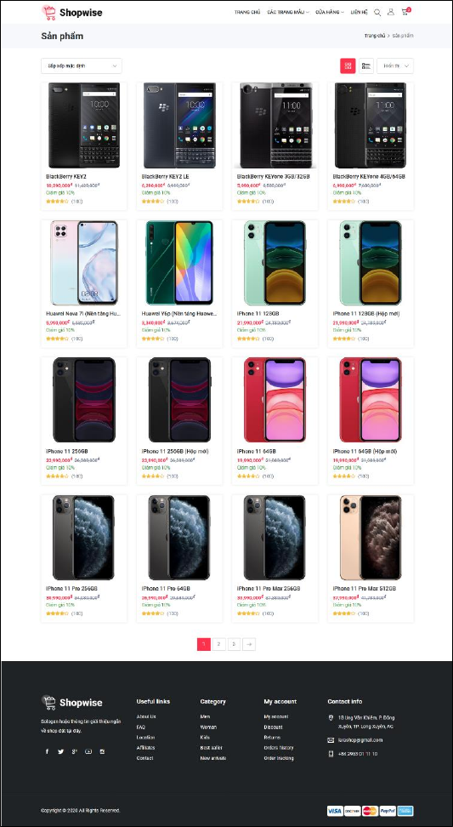

Kết quả hiển thị trang chủ:

* 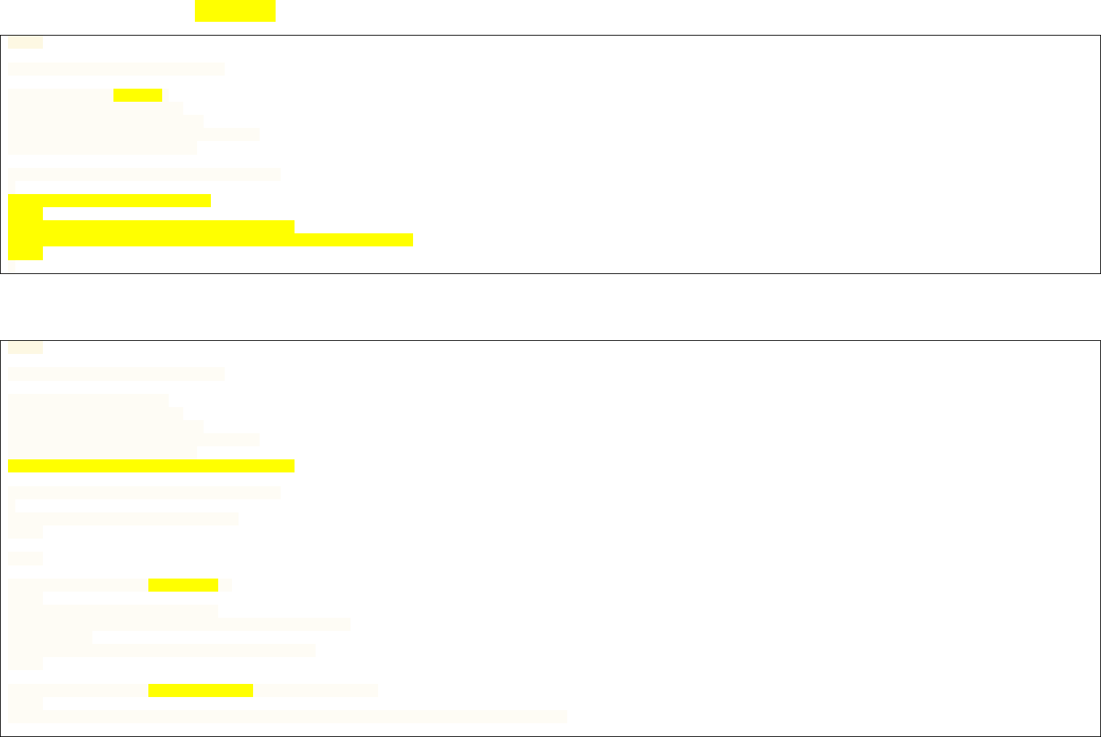

Lab 5: Chỉnh sửa hàm getHome bên trong tập tin app/Http/Controllers/HomeController.php

<?php

namespace App\Http\Controllers;

use App\Models\SanPham;

use App\Models\NguoiDung;

use Illuminate\Http\Request;

use Illuminate\Support\Facades\Auth;

use Illuminate\Support\Str;

class HomeController extends Controller

{

public function getHome()

{

$sanpham = SanPham::paginate(16);

return view('frontend.index', compact('sanpham'));

}

}

Lab 6: Cài đặt giỏ hàng bên trong app/Http/Controllers/HomeController.php

<?php

namespace App\Http\Controllers;

use App\Models\SanPham;

use App\Models\NguoiDung;

use Illuminate\Http\Request;

use Illuminate\Support\Facades\Auth;

use Illuminate\Support\Str;

use Gloudemans\Shoppingcart\Facades\Cart;

class HomeController extends Controller

{

public function __construct()

{

}

public function getGioHang()

{

if(Cart::count() <= 0)

return view('frontend.giohang_rong');

else

return view('frontend.giohang');

}

public function getGioHang_Them($tensanpham_slug)

{

$sanpham = SanPham::where('tensanpham_slug', $tensanpham_slug)->first();

* 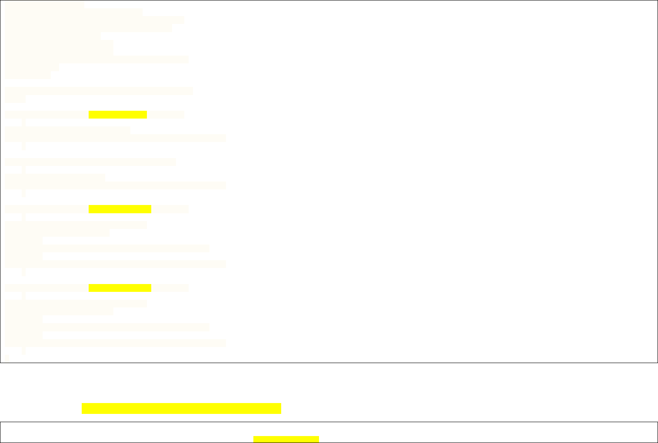

Cart::add([

'id' => $sanpham->id,

'name' => $sanpham->tensanpham,

'price' => $sanpham->dongia,

'qty' => 1,

'weight' => 0,

'options' => [

'image' => $sanpham->hinhanh

]

]);

return redirect()->route('frontend');

}

public function getGioHang_Xoa($row_id)

{

Cart::remove($row_id);

return redirect()->route('frontend.giohang');

}

public function getGioHang_XoaTatCa()

{

Cart::destroy();

return redirect()->route('frontend.giohang');

}

public function getGioHang_Giam($row_id)

{

$row = Cart::get($row_id);

if($row->qty > 1)

{

Cart::update($row_id, $row->qty - 1);

}

return redirect()->route('frontend.giohang');

}

public function getGioHang_Tang($row_id)

{

$row = Cart::get($row_id);

if($row->qty < 10)

{

Cart::update($row_id, $row->qty + 1);

}

return redirect()->route('frontend.giohang');

}

}

Lab 7: Chỉnh sửa các view liên quan đến giỏ hàng

- Chỉnh sửa tập tin resources/views/layouts/frontend.blade.php

<li class="dropdown cart_dropdown">

<a class="nav-link cart_trigger" href="#" data-toggle="dropdown">

<i class="linearicons-cart"></i><span class="cart_count">{{ Cart::count() ?? 0 }}</span>

* 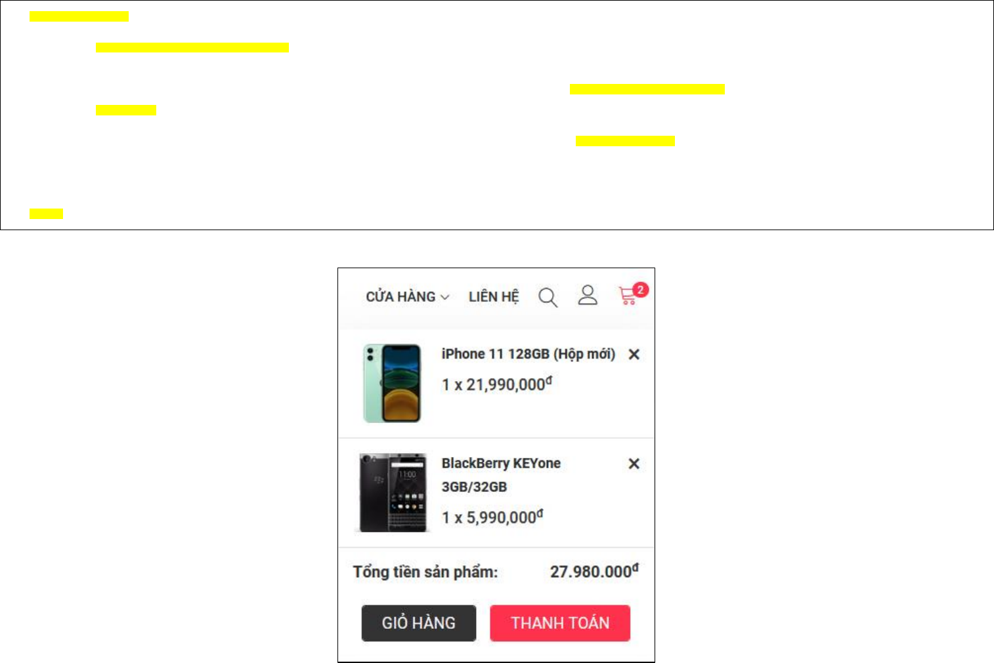

</a>

@if(Cart::count())

<div class="cart_box dropdown-menu dropdown-menu-right">

<ul class="cart_list">

@foreach(Cart::content() as $value)

<li>

<a href="{{ route('frontend.giohang.xoa', ['row_id' => $value->rowId]) }}" class="item_remove"><i class="ion-close"></i></a>

<a href="#"><img src="{{ env('APP_URL') . '/storage/app/' . $value->options->image }}" />{{ $value->name }}</a>

<span class="cart_quantity"> {{ $value->qty }} x <span class="cart_amount">{{ number_format($value->price) }}</span><sup>đ</sup></span>

</li>

@endforeach

</ul>

<div class="cart_footer">

<p class="cart_total"><strong>Tổng tiền sản phẩm:</strong> <span class="cart_price">{{ Cart::priceTotal() }}</span><sup>đ</sup></p>

<p class="cart_buttons">

<a href="{{ route('frontend.giohang') }}" class="btn btn-fill-line view-cart">GIỎ HÀNG</a>

<a href="{{ route('frontend.dathang') }}" class="btn btn-fill-out checkout">THANH TOÁN</a>

</p>

</div>

</div>

@endif

</li>

Kết quả hiển thị:

* 

- Chỉnh sửa tập tin resources/views/layouts/giohang.blade.php

<table class="table">

<thead>

<tr>

<th class="product-thumbnail">&nbsp;</th>

<th class="product-name">Sản phẩm</th>

<th class="product-price">Đơn giá</th>

<th class="product-quantity">Số lượng</th>

<th class="product-subtotal">Thành tiền</th>

<th class="product-remove">Xóa</th>

</tr>

</thead>

<tbody>

@foreach(Cart::content() as $value)

<tr>

<td class="product-thumbnail"><a href="#">

<img src="{{ env('APP_URL') . '/storage/app/' . $value->options->image }}" /></a>

</td>

<td class="product-name" data-title="Product"><a href="#">{{ $value->name }}</a></td>

<td class="product-price" data-title="Price">{{ number_format($value->price) }}<sup>đ</sup></td>

<td class="product-quantity" data-title="Quantity">

<div class="quantity">

<a class="minus" href="{{ route('frontend.giohang.giam', ['row_id' => $value->rowId]) }}">-</a>

<input type="text" name="qty" value="{{ $value->qty }}" class="qty" size="4" />

<a class="plus" href="{{ route('frontend.giohang.tang', ['row_id' => $value->rowId]) }}">+</a>

</div>

</td>

<td class="product-subtotal" data-title="Total">{{ number_format($value->price * $value->qty) }}<sup>đ</sup></td>

<td class="product-remove" data-title="Remove">

<a href="{{ route('frontend.giohang.xoa', ['row_id' => $value->rowId]) }}"><i class="ti-close"></i></a>

</td>

</tr>

@endforeach

</tbody>

<tfoot>

<tr>

<td colspan="6" class="px-0">

<div class="row no-gutters align-items-center">

<div class="col-lg-4 col-md-6 mb-3 mb-md-0">

<div class="coupon field_form input-group">

<input type="text" class="form-control form-control-sm" placeholder="Mã giảm giá?" />

<div class="input-group-append">

<button class="btn btn-fill-out btn-sm" type="submit">ÁP DỤNG</button>

</div>

</div>

</div>

<div class="col-lg-8 col-md-6 text-left text-md-right">

<a href="{{ route('frontend.giohang.xoatatca') }}" class="btn btn-line-fill btn-sm" type="submit">XÓA GIỎ HÀNG</a>

</div>

</div>

</td>

</tr>

</tfoot>

</table>

* 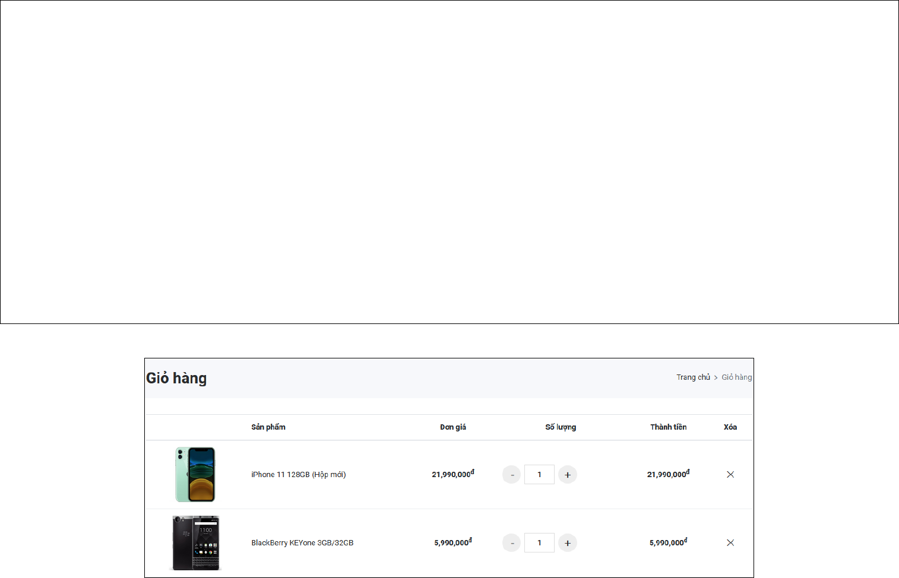

Và thông tin về tổng tiền:

<div class="col-12">

<div class="border p-3 p-md-4">

<div class="heading_s1 mb-3">

<h6>Tổng tiền giỏ hàng</h6>

</div>

<div class="table-responsive">

<table class="table table-bordered">

<tbody>

<tr>

<td class="cart_total_label">Tổng tiền sản phẩm</td>

<td class="cart_total_amount">{{ Cart::subtotal() }}<sup>đ</sup></td>

</tr>

<tr>

<td class="cart_total_label">Thuế VAT (10%)</td>

<td class="cart_total_amount">{{ Cart::tax() }}<sup>đ</sup></td>

</tr>

<tr>

<td class="cart_total_label">Phí vận chuyển</td>

<td class="cart_total_amount">Miễn phí vận chuyển</td>

</tr>

<tr>

<td class="cart_total_label">Tổng thanh toán</td>

<td class="cart_total_amount"><strong>{{ Cart::total() }}<sup>đ</sup></strong></td>

</tr>

</tbody>

</table>

</div>

<a href="{{ route('frontend.dathang') }}" class="btn btn-fill-out">TIẾN HÀNH THANH TOÁN</a>

</div>

</div>

Kết quả hiển thị: